Številka: 477-263/2017-3130-127
Datum: 2. 11. 2026

Republika Slovenija, Ministrstvo za notranje zadeve in javno upravo, Štefanova ulica 2, Ljubljana, skladno s 50. členom Zakona o stvarnem premoženju države in samoupravnih lokalnih skupnosti (Uradni list RS, št. 11/18, 79/18 in 78/23 – ZORR, v nadaljevanju ZSPDSLS-1) in 13. členom Uredbe o stvarnem premoženju države in samoupravnih lokalnih skupnosti (Uradni list RS, št. 31/18) objavlja

RAZPIS SPLETNE JAVNE DRAŽBE ZA PRODAJO NEPREMIČNINE,
PARC. ŠT. 1346 K.O. 681-POBREŽJE, V NARAVI STANOVANJSKA STAVBA NA NASLOVU BORCEV ZA SEVERNO MEJO 39, MARIBOR
V DELEŽU DO CELOTE (1/1)

1. Naziv in sedež organizatorja javne dražbe

Republika Slovenija, Ministrstvo za notranje zadeve in javno upravo, Štefanova ulica 2, 1000 Ljubljana.

Način izvedbe | spletna javna dražba
Povezava | https://mju.edrazbe.si/
Datum | četrtek, 10. 12. 2026
Ura začetka | ob 09:00 uri

2. Način in čas izvedbe javne dražbe

Rok za vplačilo varščine | 7. 12. 2026 do 23:59 ure
Rok za prijavo | 8. 12. 2026 do 23:59 ure

3. Predmet javne dražbe
Vrsta predmeta | Nepremičnina
Tip | Pozidano stavbno zemljišče
ID znak | parcela 681 1346
Delež | do celote
Regija | Podravska
Naslov/lokacija | Borcev za severno mejo 39, Maribor
Površina | parcela 681 1346: 551 m²
Kategorija | /
Namenska raba- zemljišča | Območja stavbnih zemljišč – stanovanjske površine
Dejanska raba dela stavbe | /
Obstoj predkupne pravice | NE
Energetska izkaznica | Na podlagi pete alineje šestega odstavka 31. člena Zakona o učinkoviti rabi energije (Ur.l. RS, št. 38/2024) ni bila pridobljena

Republika Slovenija je zemljiškoknjižna lastnica, Ministrstvo za notranje zadeve in javno upravo pa upravljavec nepremičnine, parc. št. 1346 k.o. 681-Pobrežje v deležu do 1166293/3000000, Mestna občina Maribor je zemljiškoknjižna lastnica predmetne nepremičnine v deležu do 151407/3000000, preostali solastniški delež pa je v solasti še šestih fizičnih oseb. Solastnice so dosegle sporazum, da se nepremičnina proda kot celota.

Po namenski rabi gre za stavbno zemljišče, ki po podatkih GURS meri 551,00 m2. Nepremičnina se nahaja na območju Mestne občine Maribor.

Na parc. št. 1346 k.o. 681-Pobrejžje po podatkih katastra nepremičnin stojijo naslednji objekti:
- stanovanjski objekt (ID 1703) na naslovu Borcev za severno mejo 39, Maribor, ki je bil po podatkih GURS zgrajen leta 1800, pri čemer neto tlorisna površina dela 1 po podatkih GURS znaša 69,7 m², dela 2 pa 63,7 m²;
- pomožni kmetijski del stavbe (ID 1667), po podatkih GURS zgrajena leta 1800 in katerega neto tlorisna površina znaša 35 m²;
- pomožni kmetijski del stavbe (ID 1682), po podatkih GURS zgrajen leta 1800 in katerega neto tlorisna površina znaša 15 m².

Stanovanjski objekt (ID 1703) je v slabem fizičnem stanju, dotrajan in je potreben generalne obnove. Objekt je priključen na vodovodno, kanalizacijsko in električno omrežje. Vse inštalacije so dotrajane. Pomožna objekta (z ID 1667 in 1682) sta v celoti dotrajana.

Z gradbeno dokumentacijo za navedene objekte prodajalke ne razpolagajo.

Objekt na naslovu Borcev za severno mejo 39, Maribor je nevzdrževan, dotrajan in zapuščen, zato energetska izkaznica v skladu s 5. alinejo šestega odstavka 31. člena Zakona o učinkoviti rabi energije (Uradni list št. 158/2020, 121/2022 - ZUOKPOE, 38/2024 - EZ-2) ni bila pridobljena, za pomožna objekta pa energetska izkaznica v skladu z določbo 3. alineje 10. odstavka 31. člena ZURE ni potrebna.

Dostop do nepremičnine, parc. št. 1346 k.o. 681-Pobrežje je mogoč po kategorizirani občinski javni poti.

Solastniški deleži v lasti Republike Slovenije in Mestne občine Maribor so prosti bremen, solastniški deleži v višini 3941/60000 v lasti fizičnih oseb pa so obremenjeni s hipoteko za zavarovanje denarje terjatve v višini 4.028,28 EUR, vpisane v korist upnice Mestne občine Maribor. Fizične osebe bodo del sorazmernega dela kupnine namenile za poplačilo navedene terjatve, upnica pa bo posledično izdala izbrisno pobotnico.

4. Izklicna vrednost javne dražbe in najnižji znesek višanja na javni dražbi
Izklicna vrednost | 130.000,00 EUR
Najnižji znesek višanja | 1.000,00 EUR

5. Varščina
Znesek varščine | 13.000,00 EUR
Rok za vplačilo varščine | najkasneje do 7. 12. 2026 do 23:59 ure
IBAN za vplačilo varščine | SI56 0110 0630 0109 972
Sklic/referenca | 18 17205-7200013-26215703
Namen nakazila | sJD 477-263/2017

Najugodnejšemu dražitelju se bo vplačana varščina vštela v kupnino, ostalim pa bo brezobrestno vrnjena v roku 30 dni po opravljeni javni dražbi, razen v primerih, navedenih v tem razpisu.

6. Pogoji pravnega posla

Nepremičnina se prodaja po načelu videno – kupljeno, zato morebitne reklamacije ne bodo upoštevane. Prodajalke ne jamčijo za izmere površin, niti za njihov namen uporabe. Kupec sam prevzema obveznost odprave morebitnih pomanjkljivosti v zvezi s kvaliteto in obsegom predmeta prodaje.

Kupnino, zmanjšano za znesek vplačane varščine, je kupec dolžan plačati v 30-ih dneh po sklenitvi prodajne pogodbe. Plačilo celotne kupnine v določenem roku je bistvena sestavina pravnega posla. V kolikor kupnina ni plačana v roku, se šteje posel za razvezan po samem zakonu, varščina pa se zadrži. Kupec bo dolžan poleg najvišje izklicane ponujene cene plačati še 2% davek na promet nepremičnin in vse stroške v zvezi s prenosom lastništva na predmetu javne dražbe (overitve, takse, vpis v zemljiško knjigo in drugo).

7. Sestava komisije javne dražbe in cenilec

Postopek javne dražbe bo izvedla komisija Ministrstva za notranje zadeve in javno upravo v sestavi:
- Metka Smrdel – predsednica, Republika Slovenija,
- Andreja Kozlar – članica, Republika Slovenija,
- Lucija Srebernjak – članica, Republika Slovenija,
- Domen Boškovič – nadomestni član, Republika Slovenija,
- Sebastijan Novak – član, Mestna občina Maribor,
- Branka Krajnc – članica, Mestna občina Maribor,
- Majda Tanacek – članica, Mestna občina Maribor,
- Marija Kaučič – nadomestna članica, Mestna občina Maribor.

Zaradi nepredvidljivih dogodkov se sestava komisije lahko spremeni, o čemer bodo prijavljeni dražitelji obveščeni. Če prijavljeni dražitelj zaradi tega ne izpolnjuje več pogoja iz druge alineje 8. točke tega razpisa za sodelovanje na javni dražbi, mora o tem nemudoma obvestiti organizatorja javne dražbe na način, ki bo naveden v obvestilu dražitelju o spremembi komisije.

Izhodiščna cena nepremičnine je določena na podlagi Poročila o oceni vrednosti predmetnih nepremičnin, ki ga je izdelal Samo Kovačič univ. dipl.inž.gr, pooblaščeni ocenjevalec vrednosti nepremičnin Slovenskega inštituta za revizijo in sodni cenilec za gradbeno stroko.

8. Pogoji za prijavo in sodelovanje na javni dražbi

Za prijavo in sodelovanje na javni dražbi mora zainteresirani dražitelj izpolnjevati naslednje pogoje:
- pravočasno vplačati varščino iz 5. točke tega razpisa javne dražbe,
- ni cenilec ali član komisije javne dražbe, ki so navedeni v 7. točki tega razpisa javne dražbe ter z njimi povezana oseba, za katero se šteje:
  - fizična oseba, ki je s članom komisije ali cenilcem v krvnem sorodstvu v ravni vrsti do katerega koli kolena, v stranski vrsti pa do tretjega kolena, ali ki je s članom komisije ali cenilcem v zakonu, zunajzakonski skupnosti, sklenjeni ali nesklenjeni partnerski zvezi ali v svaštvu do drugega kolena, ne glede na to, ali je zakonska zveza oziroma partnerska zveza prenehala ali ne,
  - fizična oseba, ki je s članom komisije ali cenilcem v odnosu skrbništva ali posvojenca oziroma posvojitelja,
  - pravna oseba, v kapitalu katere ima član komisije ali cenilec delež večji od 50 odstotkov in
  - druga oseba, s katerimi je glede na znane okoliščine ali na kakršnem koli pravnem temelju povezan član komisije ali cenilec, tako da zaradi te povezave obstaja dvom o njegovi nepristranskosti pri opravljanju funkcije člana komisije ali cenilca in
- je pravna ali fizična oseba, ki lahko postane lastnik nepremičnin v Republiki Sloveniji.

9. Način in rok prijave na javno dražbo

Komunikacija z organizatorjem javne dražbe in prijava k sodelovanju na javni dražbi poteka elektronsko.
Rok za prijavo | 8. 12. 2026 do 23:59 ure
Povezava za prijavo | https://mju.edrazbe.si/

Zainteresirani dražitelj se k sodelovanju na predmetni javni dražbi prijavi sam ali po zakonitem zastopniku oziroma pooblaščencu v zgoraj navedenem roku na navedeni povezavi za prijavo.

V kolikor je za sodelovanje na javni dražbi kot dražitelj zainteresiranih dvoje ali več oseb skupaj kot povezane sodelujoče osebe, morajo te za prijavo in sodelovanje na javni dražbi pooblastiti skupnega pooblaščenca, ki je lahko eden izmed povezanih sodelujočih oseb ali tretja oseba. Skupni pooblaščenec mora ob vnosu podatkov za prijavo na javno dražbo navesti zahtevane podatke in predložiti pooblastilo.

Obvezne priloge prijave so:
- potrdilo o pravočasno vplačani varščini,
- izjava, da dražitelj ali izjave povezanih sodelujočih osebe, da niso povezane osebe, kot izhaja iz druge alineje prvega odstavka 8. točke tega razpisa,
- pooblastilo oziroma pooblastila za sodelovanje na dražbi, če bo v imenu dražitelja na dražbi sodeloval njegov pooblaščenec ali skupni pooblaščenec povezanih sodelujočih oseb,
- dokazilo o zastopstvu, če bo v imenu dražitelja na dražbi sodeloval njegov zastopnik in
- izjava s podatki o solastnikih, v primeru, da dražitelj sodeluje na dražbi tudi v imenu povezanih sodelujočih oseb ali povezane sodelujoče osebe na dražbi zastopa pooblaščenec.

Za prijavo na dražbo je potrebna PREDHODNA REGISTRACIJA NA PORTAL https://mju.edrazbe.si/), prijava na portalu, ki uporabnika preusmeri na sistem SI-PASS. Avtentikacija v sistemu SI-PASS je obvezen pogoj za prijavo v sistem https://mju.edrazbe.si/.

Organizator spletne javne dražbe mora najkasneje dva dni pred začetkom dražbe t.j. do 8. 12. 2026 do 23:59 ure, v portalu odprte spletne javne dražbe na spletnem naslovu https://mju.edrazbe.si/, prejeti popolno prijavo na spletno javno dražbo.

V prijavi dražitelj označi vlogo (dražitelj, zastopnik, pooblaščenec) in izpolni vse zahtevane podatke, priloži potrdilo o vplačilu varščine in izjavo, da ni povezana oseba, če je zastopnik ali pooblaščenec (druge pravne ali fizične osebe) priloži še dokazilo o zastopstvu ali pooblastilo in, v primeru povezanih sodelujočih oseb tudi izjavo o solastnikih. Obrazec pooblastila in obeh izjav so priloge tega razpisa, pooblastilo pa je dostopno tudi na povezavi ob izbiri vloge pooblaščenca ali zastopnika. Pooblastila in izjave s podatki o solastnikih ni treba oddati na priloženih obrazcih, mora pa vsebovati vse podatke, ki so razvidni iz priloženih obrazcev. Izjava, da ni povezana oseba, se priloži z vsebino iz obrazca iz priloge. Spreminjanje ali dodatno navajanje drugih subjektov po poteku roka za prijavo ni več mogoče.

S pravočasno in s strani organizatorja potrjeno elektronsko prijavo in vplačilom varščine do zahtevanega roka dobi dražitelj pravico pristopiti k spletni javni dražbi. Dražitelji bodo takoj po uspešno oddani prijavi na odprto spletno javno dražbo za posamezen predmet na portalu https://mju.edrazbe.si/, prejeli elektronsko sporočilo s potrditvijo uspešno oddane prijave, in sicer na elektronski naslov, ki so ga vnesli ob registraciji (prijavo je mogoče preveriti tudi na portalu v meniju Moje aktualne prodaje, če elektronskega sporočila dražitelj ne bi prejel, saj prejem elektronskega sporočila ni v celoti odvisen od informacijskega sistema https://mju.edrazbe.si/).

Elektronsko sporočilo bodo PREJELI IZKLJUČNO DRAŽITELJI, KI SO USPEŠNO ODDALI ELEKTRONSKO PRIJAVO in so navedli pravilen elektronski naslov. Prejem potrebnih podatkov o dražitelju (t.j. podatki, ki se bodo prevzeli v morebitno kasnejšo prodajno pogodbo) je pogoj, da bo lahko organizator javne dražbe pravočasno potrdil dražitelja za sodelovanje na spletni javni dražbi. Ob prijavi na spletno javno dražbo dobi dražitelj status (v meniju Moje aktualne prodaje) »V potrjevanju«. Organizator spletne javne dražbe bo po preveritvi pogojev dražitelja, v kolikor ne bo izpolnjeval pogojev, zavrnil (status »Zavrnjen«), sicer ga bo potrdil (status »Potrjen«) najkasneje do začetka javne dražbe. Na dražbi lahko sodelujejo izključno potrjeni dražitelji. Dražitelji lahko vsak trenutek pogledajo svoj status na portalu https://mju.edrazbe.si/, tako da se prijavijo na portal ter med »Moje aktualne prodaje« preverijo svoj status na posamezno prijavljeno spletno dražbo.

V primeru nepravočasnega vplačila varščine in/ali v primeru, da dražitelj do roka ne odda popolne elektronske prijave oziroma dražitelj ne izpolnjuje drugih pogojev iz razpisa, ne bo mogel sodelovati na spletni javni dražbi (bo zavrnjen oziroma ne bo potrjen).

V tem primeru bo morebitno plačilo varščine ob nepopolni elektronski prijavi dražitelju vrnjeno istočasno kot varščina dražiteljem, ki na dražbi ne bodo uspeli.

Vsa sistemska obvestila do zaključka elektronske dražbe so dostopna znotraj sistema. Elektronski naslov, ki ga bo dražitelj sporočil v prijavi (se je z njim registriral na portalu) je tudi elektronski naslov, ki bo uporabljen za vso nadaljnjo komunikacijo z udeleženci spletne javne dražbe, po njenem zaključku.

V primeru, da dražitelj ne bo mogel pridobiti lastninske pravice na nepremičninah zaradi zakonskih omejitev na svoji strani, ali v primeru, da ne bo podpisal pogodbe na poziv prodajalca (organizatorja spletne javne dražbe), se varščina zadrži.

Uspešna ponudba dražitelja, dana v informacijskem sistemu v času trajanja spletne javne dražbe, veže do zaključka dražbe (oziroma do uspešne ponudbe drugega dražitelja) in do tedaj dražitelj ne more odstopiti ali jo na kakršen koli drug način razveljaviti. Varščina, dana s strani najugodnejšega dražitelja, ima naravo are. Če bo več dražiteljev vplačalo varščino, pa nihče ne bo dražil, se šteje, da je dražba neuspešna, varščina pa se zadrži. Da bo dražba štela za uspešno, mora vsaj en dražitelj v informacijskem sistemu potrditi vsaj izklicno ceno.

10. Pravila, pogoji in potek spletne javne dražbe

Javna dražba poteka izključno elektronsko preko portala na spletnem naslovu https://mju.edrazbe.si/ (dostop je mogoč z aktualnim spletnim brskalnikom, kot je Google Chrome, Mozilla Firefox, Safari, Microsoft Edge ipd., vse aktualne verzije – portal ne deluje na s strani proizvajalca Microsoft nepodprtem brskalniku Internet Explorer. Na naslovu https://mju.edrazbe.si/selfdiag je mogoče preveriti ali je portal uporabnika povezan s spletno povezavo, ki omogoča delovanje spletnih dražb). Ponudbe, ki ne bodo oddane skladno s temi pravili, organizator spletne javne dražbe ne bo upošteval.

Dražitelji, ki bodo pravočasno posredovali organizatorju spletne javne dražbe podatke – dokumente na način, kot je navedeno zgoraj, bodo najkasneje do začetka spletne javne dražbe potrjeni v portalu – potrditev s strani urednika spletne javne dražbe dodeli uporabniku enolični znak. Enolični znak enolično določa dražitelja, ter se tekom draženja izpiše pri dražitelju, ki je dražil (potek spletne javne dražbe je do izteka anonimiziran, saj je vsako draženje označeno z enoličnim znakom, prav tako dražitelji ob zaključku posamezne spletne javne dražbe dobijo avtomatično izdelano anonimizirano poročilo o poteku spletne javne dražbe). Enolični znak bo do izteka spletne dražbe viden samo njemu znotraj portala, prikaže se po njegovi potrditvi s strani urednika spletne javne dražbe (enolični znak je namenjen njegovi anonimizaciji in ga ni potrebno nikamor vpisovati).

V primeru težav ali vprašanj, ki NISO VSEBINSKE NARAVE, lahko uporabnik kontaktira tehnično pomoč preko "Pomoči v živo" (ikona v spodnjem desnem kotu spletne strani). Tehnično pomoč na enak način lahko dražitelj kontaktira tudi za druga tehnična vprašanja. Navodila za uporabo portala, videonavodila za prijavo in potek draženja (navodila so generalizirana za portal edrazbe.si, ne glede na organizatorja, in se lahko grafično razlikujejo glede na organizatorja posamezne prodaje) si lahko dražitelji ogledajo na spletni strani https://mju.edrazbe.si/help

Za tehnično izvedbo spletne javne dražbe veljajo pravila delovanja spletnega portala (navodila za uporabo portala: https://mju.edrazbe.si/help).

Najugodnejši dražitelj je tisti, ki ponudi najvišjo ceno. Če nihče od dražiteljev (niti, če je prijavljen in potrjen en sam dražitelj) v sistemu ne potrdi vsaj izklicne cene, nepremičnina ni prodana, spletna javna dražba se zaključi kot neuspešna, varščine pa se zadržijo.

Spletna javna dražba se bo izvajala ob datumu in terminu, navedenem v tem razpisu in bo potekala 20 minut z možnostjo podaljšanja, brez omejitve skrajnega roka trajanja. Princip pogojnega podaljševanja je zastavljen na sledeči način: če bo kadarkoli znotraj zadnjih dveh minut pred iztekom javne dražbe katerikoli dražitelj uspešno zvišal ceno, se bo dražba avtomatično podaljšala za nadaljnji dve minuti (kar bo razvidno vsem dražiteljem v realnem času znotraj portala). Če bo nato dve minuti ali manj pred iztekom novega (podaljšanega roka) spet katerikoli dražitelj uspešno zvišal ceno, se bo dražba spet podaljšala za nadaljnji dve minuti in tako dalje. To pomeni, da se bo dražba podaljševala, dokler je interes dražiteljev za draženje, brez skrajnega roka.

Najmanjši možni korak višanja cene v dražbenem postopku (prvo draženje je lahko draženje za izklicno ceno ali višjo) je 1.000,00 EUR. Dražiteljem bo portal ves čas, od začetka spletne javne dražbe, ko bodo identificirani v portal, kazal preostanek časa do zaključka spletne javne dražbe, morebitna podaljšanja spletne javne dražbe, trenutno najboljšo ponudbo, vendar brez identifikacijske navedbe, kateri dražitelj jo je podal (viden bo le enolični znak vsakega dražitelja, ki je dražil, ob ceni, ki jo je podal), ter trenutno najboljšo ceno dražitelja. Portal bo nudil možnost draženja (podaje nove cene), ki bo najmanj za najmanjši možni korak višanja cene višja od izklicne oziroma vsakokratne trenutno aktualne cene ali višja V primeru, da dražitelj želi zvišati ceno za več kot trikratnik trenutne cene, ga portal pred samo oddajo take ponudbe na to opozori, oddaja ponudbe pa je še vedno mogoča s pritiskom na gumb »Draži«.

Dražitelj je vezan na svojo ponudbo, dokler ni podana višja ponudba, na spletni javni dražbi pa uspe dražitelj, ki ponudi najvišjo ceno.

Ponudba veže dražitelje do zaključka spletne javne dražbe, najugodnejšega dražitelja pa do sklenitve pogodbe in dražitelj do tedaj ne more odstopiti, ali jo na kakršen drugi način razveljaviti.

Neposredno po zaključku spletne javne dražbe portal vsem vpisanim dražiteljem izpiše poročilo o poteku spletne javne dražbe, iz katerega je razviden celoten potek draženja, prejete uspešne in neuspešne ponudbe vsakega od dražiteljev s časi draženja, ter najugodnejši dražitelj z uspešno ponudbo (v anonimizirani obliki, tako da imena in vloge dražiteljev niso vidne, temveč zgolj njihovi enolični znaki - enako kot v času poteka spletne javne dražbe).

Pri pripravi in sklenitvi prodajne pogodbe bo organizator spletne javne dražbe glede pogodbenih strank in solastništva upošteval podatke o solastnikih in deležih, razvidnih iz obrazca »Izjava s podatki o solastnikih« in obrazca »pooblastilo«.

11. Sklenitev prodajne pogodbe in plačilo kupnine

Prodajna pogodba za predmet javne dražbe bo sklenjena z najugodnejšim dražiteljem. Pred podpisom pogodbe mora najugodnejši dražitelj predložiti dokazila, ki potrjujejo resničnost prijavnih podatkov.

Z dražiteljem mora biti prodajna pogodba sklenjena v 15 dneh po poteku roka za uveljavitev predkupne pravice ali po pridobitvi zakonsko zahtevanega soglasja oziroma po prejemu poziva k sklenitvi prodajne pogodbe. Če najugodnejši dražitelj ne podpiše pogodbe v tem roku, se mu rok za sklenitev pogodbe lahko podaljša, vendar ne za več kot 15 dni, ali pa organizator zadrži njegovo varščino. Če dražitelj ne podpiše pogodbe v podaljšanem roku, organizator zadrži njegovo varščino in odstopi od sklenitve posla.

12. Pridobitev dodatnih informacij in ogled nepremičnine

Zainteresirani dražitelji se lahko za dodatne informacije glede javne dražbe ali ogleda predmeta javne dražbe (ogled predmeta prodaje je možen izključno na podlagi predhodnega dogovora), vsak delovni dan med 10.00 in 12.00 uro obrnejo na kontaktne osebe:
- Lucijo Srebernjak, telefon 01 478 1660, e-pošta: lucija.srebernjak@gov.si (glede predmeta prodaje)
- Andrejo Kozlar, telefon 01 478 7862, e-pošta: andreja.kozlar@gov.si (glede postopka spletne javne dražbe) ali
- splošen elektronski naslov organizatorja javne dražbe: gp.mnzju@gov.si, s pripisom »številka zadeve 477-263/2017-3130«

Dodatne informacije o javni dražbi in predmetu javne dražbe je mogoče pridobiti do začetka javne dražbe.

13. Opozorilo

Predstojnik upravljavca ali oseba, ki jo predstojnik upravljavca za to pooblasti, lahko ustavi postopek prodaje do sklenitve pravnega posla, pri čemer se dražiteljem ali ponudnikom povrnejo le stroški v višini izkazanih stroškov za prevzem razpisne dokumentacije in morebitne vplačane varščine.

14. Obvestilo posameznikom po 13. členu Splošne uredbe o varstvu podatkov (GDPR)

Obvestilo posameznikom po 13. členu Splošne uredbe o varstvu podatkov (GDPR) glede obdelave osebnih podatkov v elektronskih zbirkah in zbirkah dokumentarnega gradiva Ministrstva za javno upravo je objavljeno na spletni strani:
https://www.gov.si/assets/ministrstva/MNZJU/MJU/DSP/Nacrtovanje/2026/OBVESTILO-13.-clen-GDPR-MNZJU_ravnanje-s-stvarnim-premozenjem.pdf

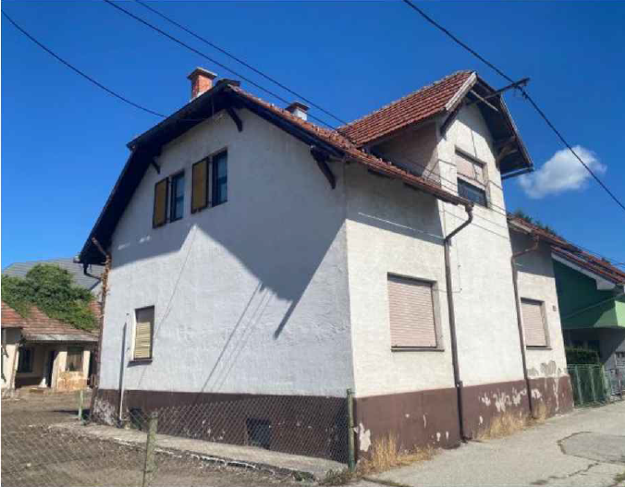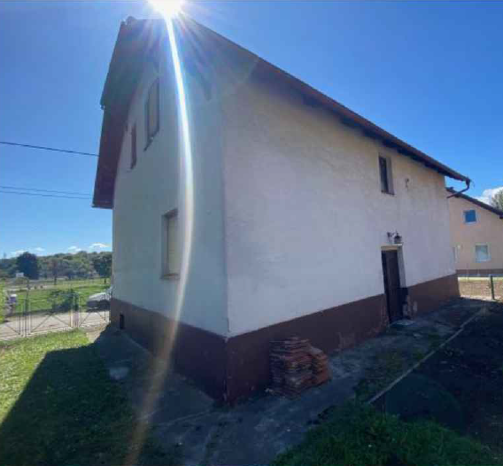

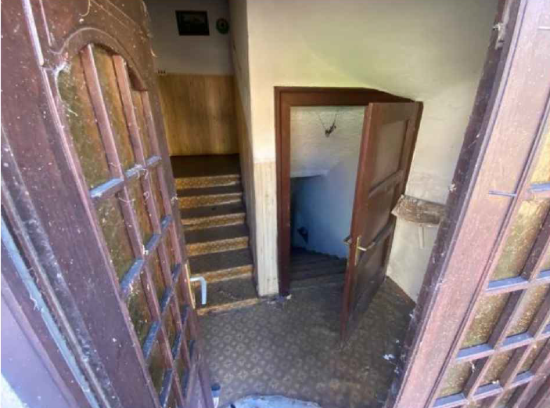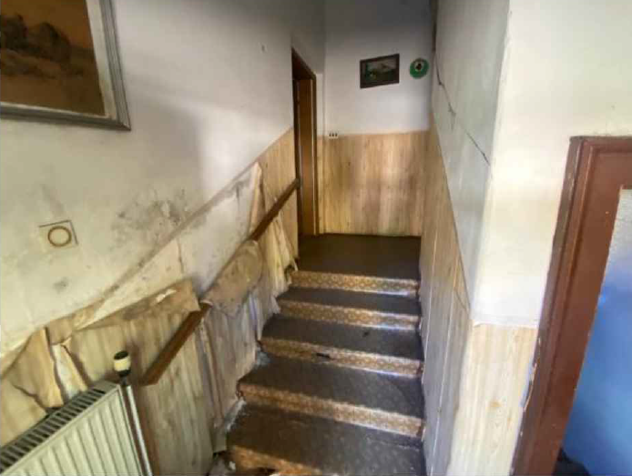

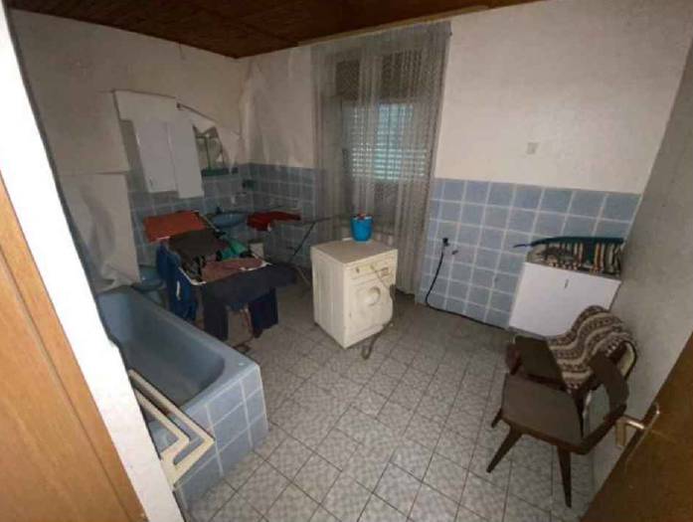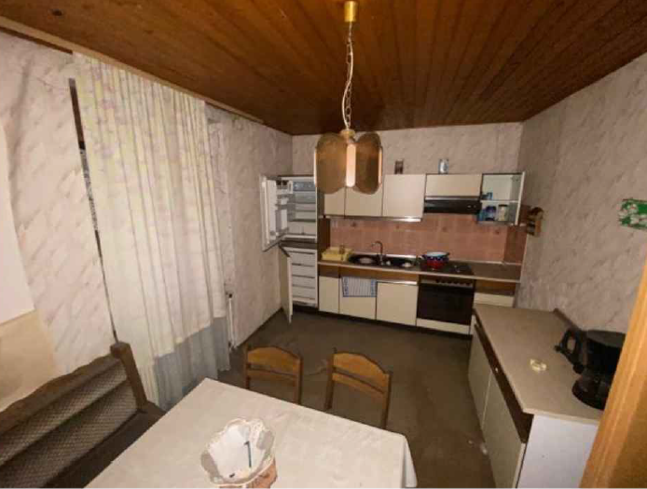

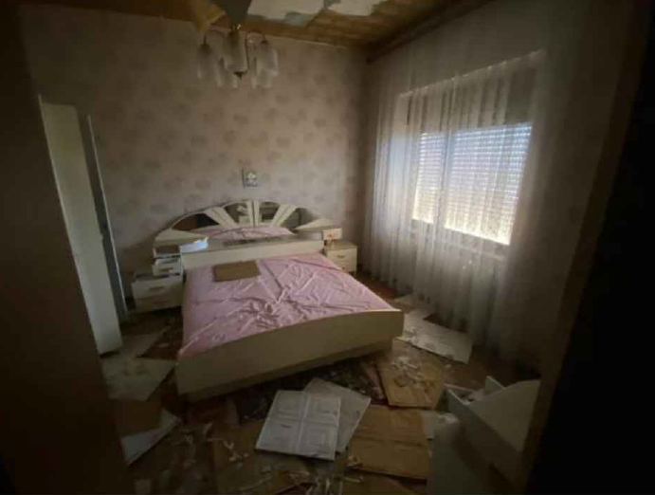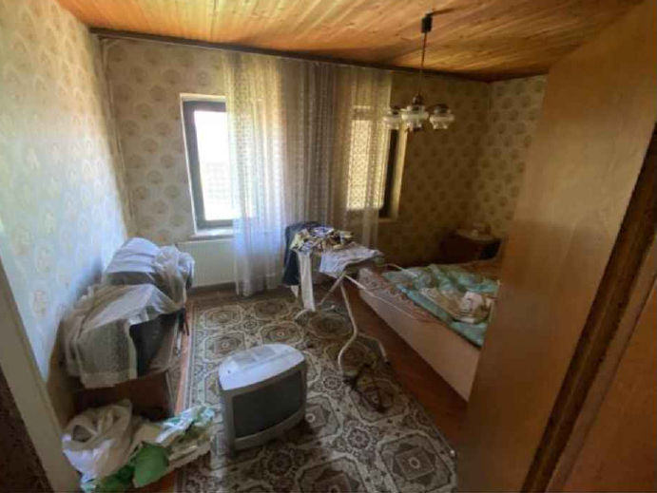

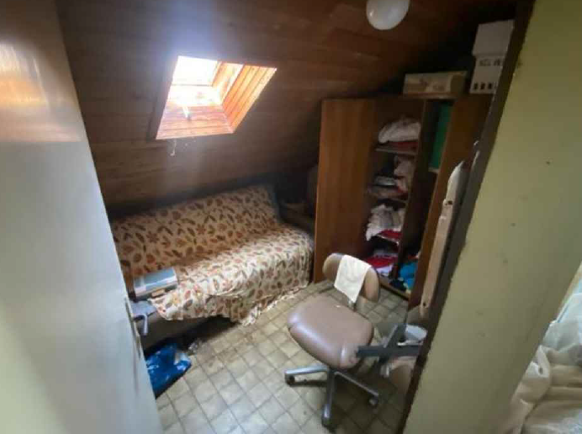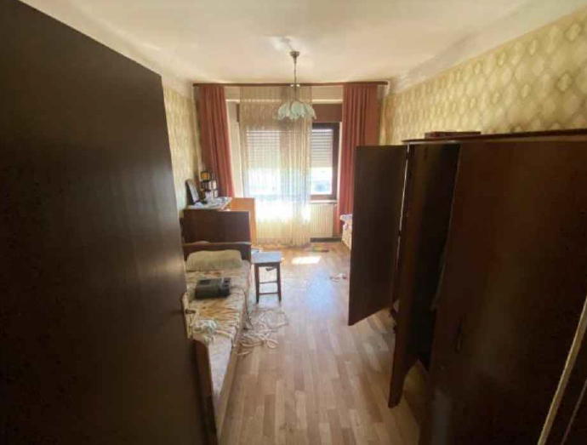

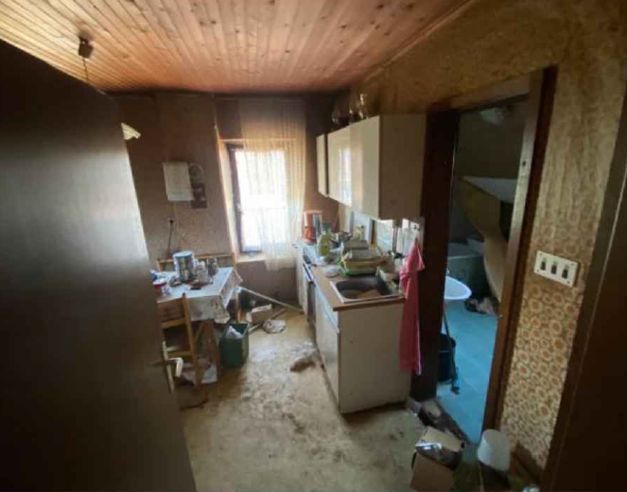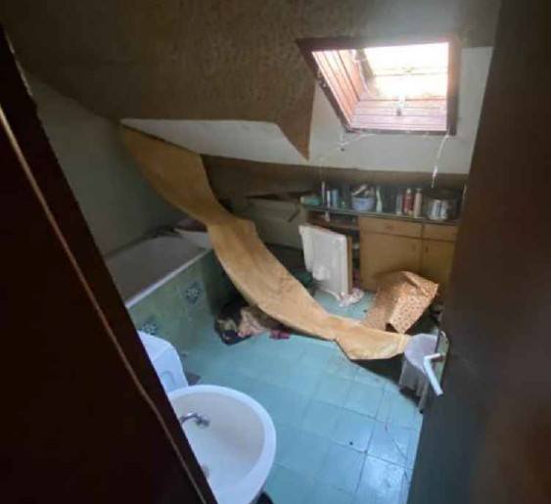

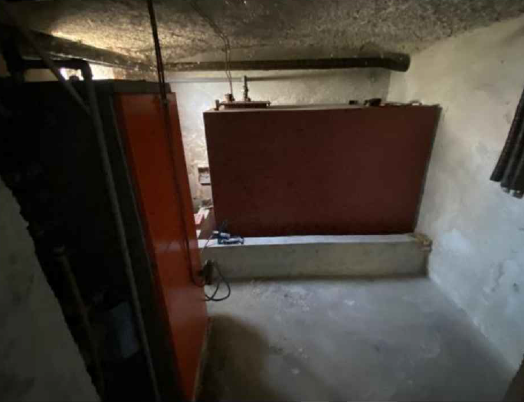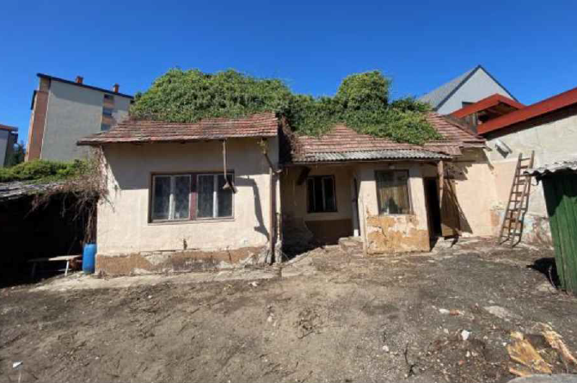

po pooblastilu št. 1004-113/2015/182
z dne 12. 6.2026
Maja Pogačar
generalna direktorica

